桃園市童軍會民國107年幼童軍第二次聯團活動計畫

一、主旨：藉由幼童軍聯團活動辦理，促進各團認識交流，增進幼童軍伙伴情
誼，運用遊戲方式展現「個人魅力、領導合作、聯團互助、聯團競
賽」等四大主軸活動設計，實踐幼童軍「我願盡力」精神。經由聯
團活動，積極爭取個人及團體榮譽，勇於挑戰發揮潛能，以達到寓
教於樂之目的。
二、指導單位：桃園市政府教育局
三、主辦單位：桃園市桃園區中山國民小學
四、承辦單位：中山童軍團(桃園市第41團、桃園市第141團)
五、協辦單位：桃園市童軍會
六、邀請聯團單位：桃園市各學校、社區稚齡/幼童軍團，預計參加人數為600人。
七、活動主題：「狼族女神的祝福」。
八、活動時間：107年12月09日（週日）上午08：00至13：00。
九、活動地點：桃園市桃園區中山國民小學
(桃園市桃園區國際路一段1070號)。
十、報到時間：107年12月09日（週日）上午08：00至08：40。
十一、交通方式：請參加人員自行安排，開車者可停公(私)有停車場。
十二、報名截止: 即日起至107年11月16日(星期五)17：00時止，逾時不候。
以便統計參加人數，並辦理保險及製作紀念布章。
若報名人數已達活動預計人數，亦立即停止報名。
十三、活動服裝：請穿著稚齡背心、幼童軍標準制服、服務員標準制服。
十四、參加費用：參加之稚齡童軍、幼童軍、服務員及家長，報名費用新台幣200元/人。費用包含保險費、紀念布章、關卡材料費、餐盒等，不足經費由主辦單位負責籌措。
十五、報名流程：各團自行依報名人員進行小隊分配，各小隊稚齡、幼童軍8-10
人，至少需有1名服務員帶隊，每隊服務員沒有上限。請填妥報名表
後寄至cssty41@gmail.com，待回信確認報名成功後再行匯款。
十六、匯款資訊：郵局名稱: 台北雙連郵局 郵局代號: 700
郵局帳號: 0001176-0580684 帳號戶名: 翁聖雯
轉帳完成後請務必拍照收據e-mail至cssty41@gmail.com，並註記參加
單位的名稱(團次)、帳號後5碼及轉帳金額。
報名截止完成繳費後，恕不接受取消報名及退費。
十七、活動流程：
活動時間 | 活動內容 | 備註事項
08:00-08:40  (40分鐘) | 報到編隊 | 領取資料袋、單位名牌、紀念布章、分站資訊(闖關表)
08:40-09:00  (20分鐘) | 集合準備 | 參加人員就定位、各關關主佈關
09:00-09:40  (40分鐘) | 開幕式 | 會旗進場、長官致詞、團體大合照
09:40-12:00  (140分鐘) | 分站活動 | 分站闖關、布章市集、小狼競技場
12:00-12:30  (30分鐘) | 閉幕式 | 成績統計、頒發布章、會旗交接
12:30~ | 平安賦歸 | 發放餐盒
十八、活動內容：
1.包含個人魅力、領導合作、聯團互助、聯團競賽四大主軸之延伸分站關卡。
2.歡迎各團稚齡童軍、幼童軍、服務員參與布章市集，以交換及競標方式換取特色布章。
3.各團報名小隊將依人數劃分為兩大狼族進行團體對抗，於分站活動結束後計算總積分；各小隊率先完成闖關指定進度者，得以隨機抽選一名稚齡/幼童軍夥伴，進入小狼競技場，爭取個人及團隊榮譽布章。
4.若各團有準備節目，請事先與承辦單位聯繫，以利流程安排。
十九、研習時數：工作人員及帶隊服務員，活動期間全程參與之教師核給4小時研習時數，請於活動前上網至教師研習系統登錄。
二十、活動聯繫人:
桃園市童軍會副總幹事暨中山國小校長 鄭友泰校長(03)2181356
桃園中山國小 童軍團團長：呂宜純 (03)2203012轉570、0958-261-118
稚齡團團長：蘇郁雯 (03)2203012轉120、0915-631-596

附件一 桃園市童軍會107年度幼童軍團第二次聯團活動報名表
所屬縣市別團次 |  | 團(校)名
連絡人 |  | 聯絡電話  (手機)
電子信箱 |  | 報名總人數
參加隊數 | 稚齡 小隊；  幼童 小隊 | 報名費
編號 | 姓名 | 出生年月日 | 身分證號碼 | 備註
1
2
3
4
5
6
7
8
9
10
服務員/家長
服務員/家長
服務員/家長
服務員/家長
服務員/家長
◎各小隊學生人數為8~10人（不含服務員），至少需有1名服務員帶隊，每隊服務員沒有上限，表格可依各校需要自行延伸。
◎各團請於107年11月16日 (週五) 17：00時報名截止，逾時不候，e-mail至cssty41@gmail.com，以便統計參加人數及保險。報名截止完成繳費後，恕不接受取消報名及退費。
附件二 桃園市童軍會107年度幼童軍團第二次聯團活動周邊停車圖
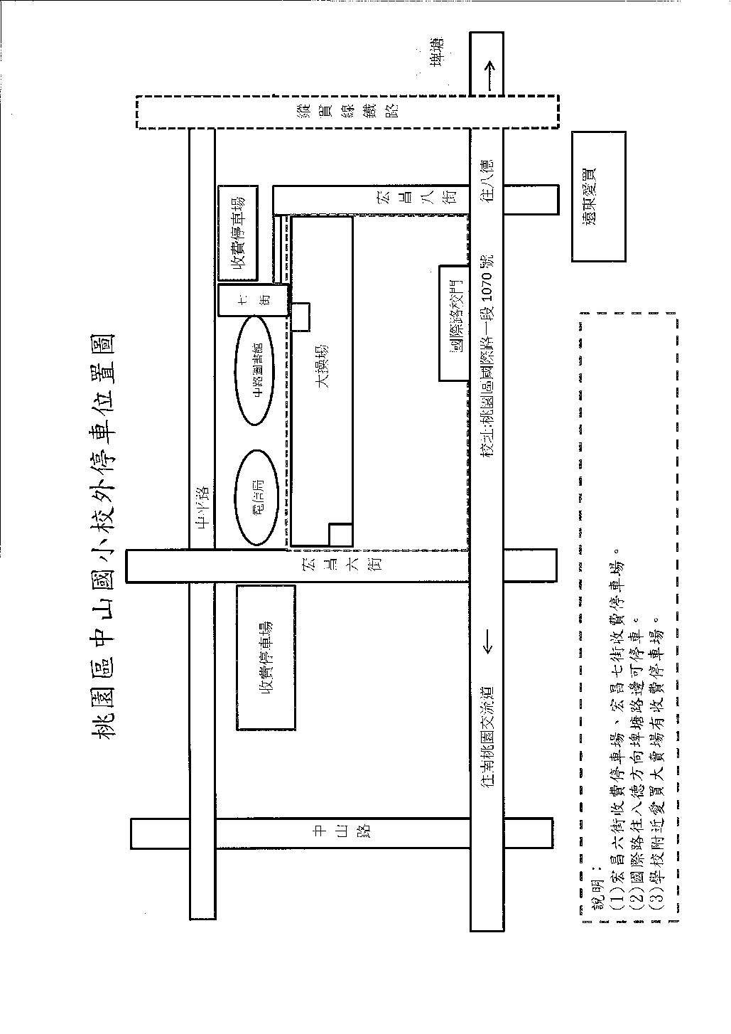
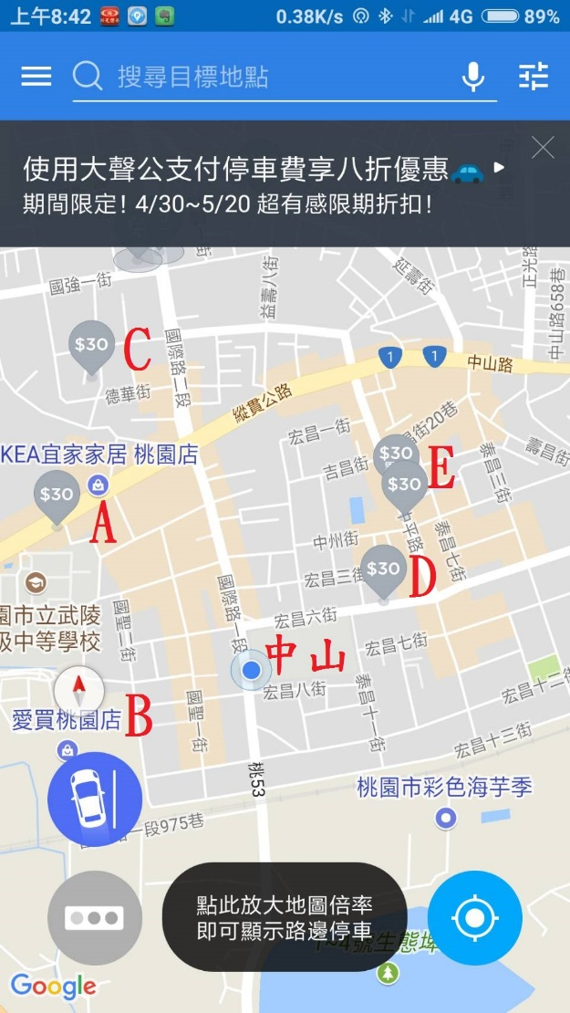
備註:
- 中山國小附近多為紅線區，請停車時多加注意，以免遭到拖吊。因停車位有限，鼓勵參加團隊及人員共乘或搭乘大眾運輸工具。
2.提供附近之停車場位址，皆為收費停車場， 費率不一，請自行評估。建議可用手機APP「大聲公」查詢目前車位數及計價方式。
- IKEA宜家家居桃園店停車場:桃園市桃園區中山路958號 (距離中山國小650公尺)
- 愛買桃園店停車場:桃園市桃園區中山路939號 (距離中山國小650公尺)
- 台灣聯通停車場-桃園國際場:桃園市桃園區國際路二段117號 (距離中山國小800公尺)
- 宏昌公有停車場:桃園市桃園區 (距離中山國小350公尺)
- 桃園市立游泳池停車場:桃園市桃園區中平路34號 (距離中山國小650公尺)

